Marie de France: Bajky (Ezop)

23. O Netopýru
Vypráví se zde o lvu, který shromáždil
A svolal všechny tvory,
Kteří stojí na čtyřech nohách.
A potom také orel vyhledal
Všechny ptáky, jež mají křídla
A kteří létají vysoko ve vzduchu.
Ti měli vést bitvu proti lvovi.
Když se chýlilo ke střetnutí
A když je všechny viděl netopýr,
Řekl si ve svém srdci,
Že tato záležitost je velmi pochybná.
Nevěděl, na kterou stranu se přidat,
Toužil být s těmi, kteří zvítězí
A kteří budou mít více sil.
Vylezl tedy na velký strom
A odtamtud pozoroval střetnutí.
A zdálo se mu (jak si myslel),
Že lev shromáždil více lidu
A že má více moci,
Tak se přidal k ostatním myším.
Orel se zvedl do výšin
Se všemi ptáky, které shromáždil.
A bylo jich najednou všude tolik,
Až se čtvernožci pokládali za blázny, že se kdy pustili do boje.
Když to netopýr viděl,
Byl velmi zarmoucený, že není na opačné straně,
Oddělil se tedy od čtvernožců.
Schoval své pracky (což ovšem byla hloupost),
Protože, když rozevřel křídla,
Stejně je všichni uviděli.
Tím se vyjevila jeho proradnost
A jeho zrada byla odhalena.
Všichni včetně čtvernožců na něj začali pískat
A obrátili se na svého Stvořitele.
Stěžovali si na netopýra,
Haněli jej a ostouzeli
A odkryli Božstvu jeho zradu
A způsob, jakým se zpronevěřil svému slovu.
Jejich Božstvo jim odpřisáhlo,
Že vykoná jejich vůli
A že je po zásluze pomstí.
Pak proklelo netopýra a zakázalo mu pod přísahou,
Že se nesmí vyskytovat na žádném místě, kde bude nějaký pták či čtvernožec.
Pak mu i odebralo podobu,
A zakázalo mu spatřit denní světlo.
Nakonec, na znamení potupy,
Jej dalo oškubat, zbavit peří a nechat nahého.

Stejně tak je to se zrádcem,
Který se proviní na svém pánovi,
Vůči kterému je povinován úctou
A má mu zachovávat loajalitu a věrnost.
Když jej pán potřebuje,
Chce se spojit s jeho protivníky,
Opustit jej v jeho nesnázích
A spojit se s jinými.
Když pak ale pán zvítězí,
Zrádce se stejně nezbaví zlých návyků
A chce se vrátit zpět k pánovi.
Když tak páchá zlořády na všech stranách,
Ztratí jak čest, tak i majetek,
I jeho dědicové budou pohaněni.
A zrádce je už navždy potupen,
Tak jako netopýr,
Který nelítá ve dne
A nesmí svědčit u žádného soudu.

27. Muž a jeho údy

Chci zde vyprávět
A na příklad zaznamenat
Příběh o muži.
Mluvím o jeho rukách, nohách
A o hlavě, která se velmi rozzlobila,
Proti žaludku, který byl uvnitř
A který promrhal všechny peníze, které údy vydělaly.
Údy tak přestaly pracovat
A nedodávaly žaludku potravu.
Ale když se žaludek začal postit,
Rychle oslabil
Nohy i ruce a to až tak,
Že nemohly pracovat, jak byly zvyklé.
Když ucítily tak velikou slabost,
Nabídly žaludku stravu i pití,
Ale nechaly jej vyhladovět příliš dlouho:
Už nemohl nic pozřít.
Tak se žaludek odebral na věčnost
A s ním i všechny údy.

Tímto příkladem lze vidět,
A nechť to ví každý poctivý člověk,
Že si nikdo nemůže žádný způsobem vydobýt čest,
Pokud se bude chovat nevěrně ke svému pánu.
A stejně tak pán, který nechá zneuctít své lidi.
Pokud někdo poruší svou povinnou věrnost vůči tomu druhému,
Budou z té situace trpět oba dva.

Anonymus Neveleti

44. De quadrupedibus et avibus

Quadrupedes pugnant avibus, victoria nutat.
Spes honerata metu vexat utrumque gregem.
Linquit aves que sumit avis de vespere nomen
Nec timet oppositi castra iuvare chori.
Armat aves aquile virtus et viribus inplet
Et monitu. torpet altera turba metu.
Amplexatur aves ulnis victoria letis,
Pro titulo penam transfuga sumat auis.
Vellere nuda suo pro plumis vellera vestit,
Edictumque subit, ne nisi nocte volet.
Non bonus est civis, qui prefert civibus hostem.
Utiliter servit nemo duobus heris.

55. De ventre et membris

Incusant auidi pes et manus ocia ventris:
Omnia solus habes lucra, labore cares.
Nos labor edomuit, te fouit inhercia. sorbes
Omnia, que nostri cura laboris emit.
Disce pati famis acre iugum, vel disce labori
Cedere, teque tui cura laboris alat.
Sic ventri servire negant. se venter inanem
Comperit, orat opem, nil dat auara manus.
Ille preces iterat, iterum fugit illa precantem.
In stomachi fundo torpet obitque calor,
Victa fame natura fugit, vis arida fauces
Obserat et solitum non sinat ire cibum.
Vult epulas dare sera manus, sed corporis egri
Perdita non reparans machina tota perit.
Nemo sibi satis est. eget omnis amicus amico.
Si non vis alii parcere, parce tibi.

Český Ezopus
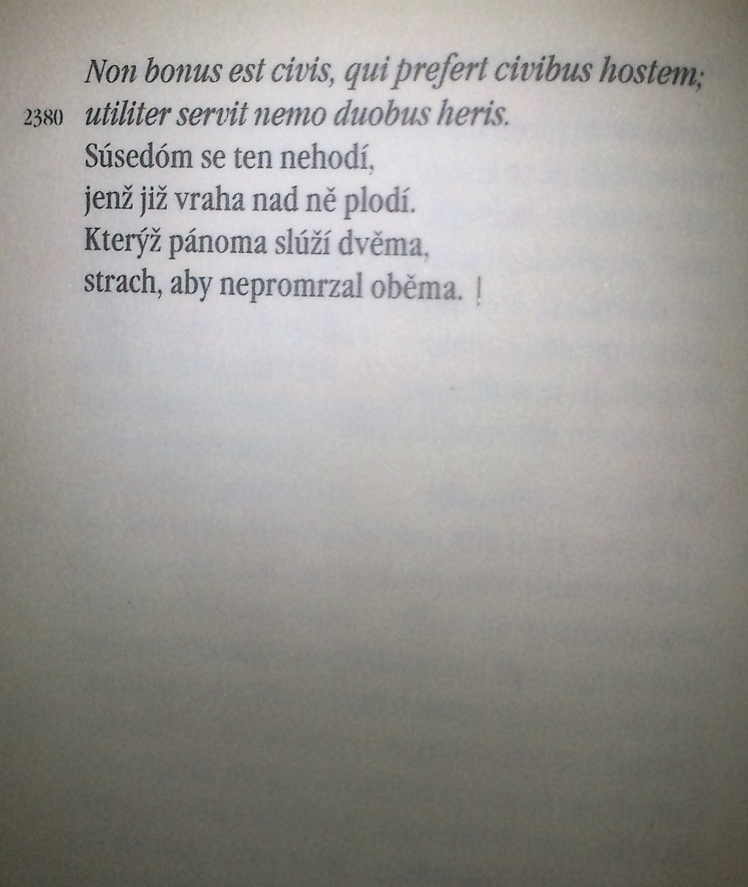
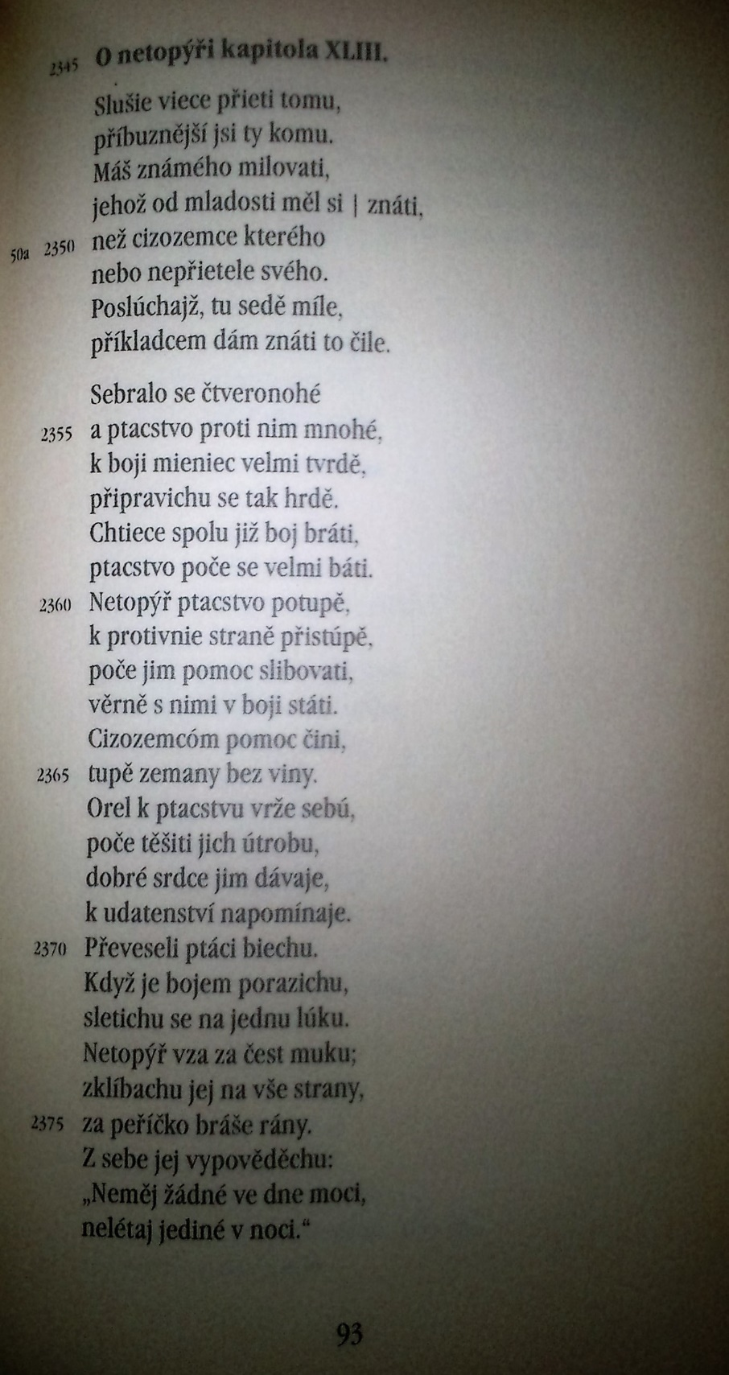

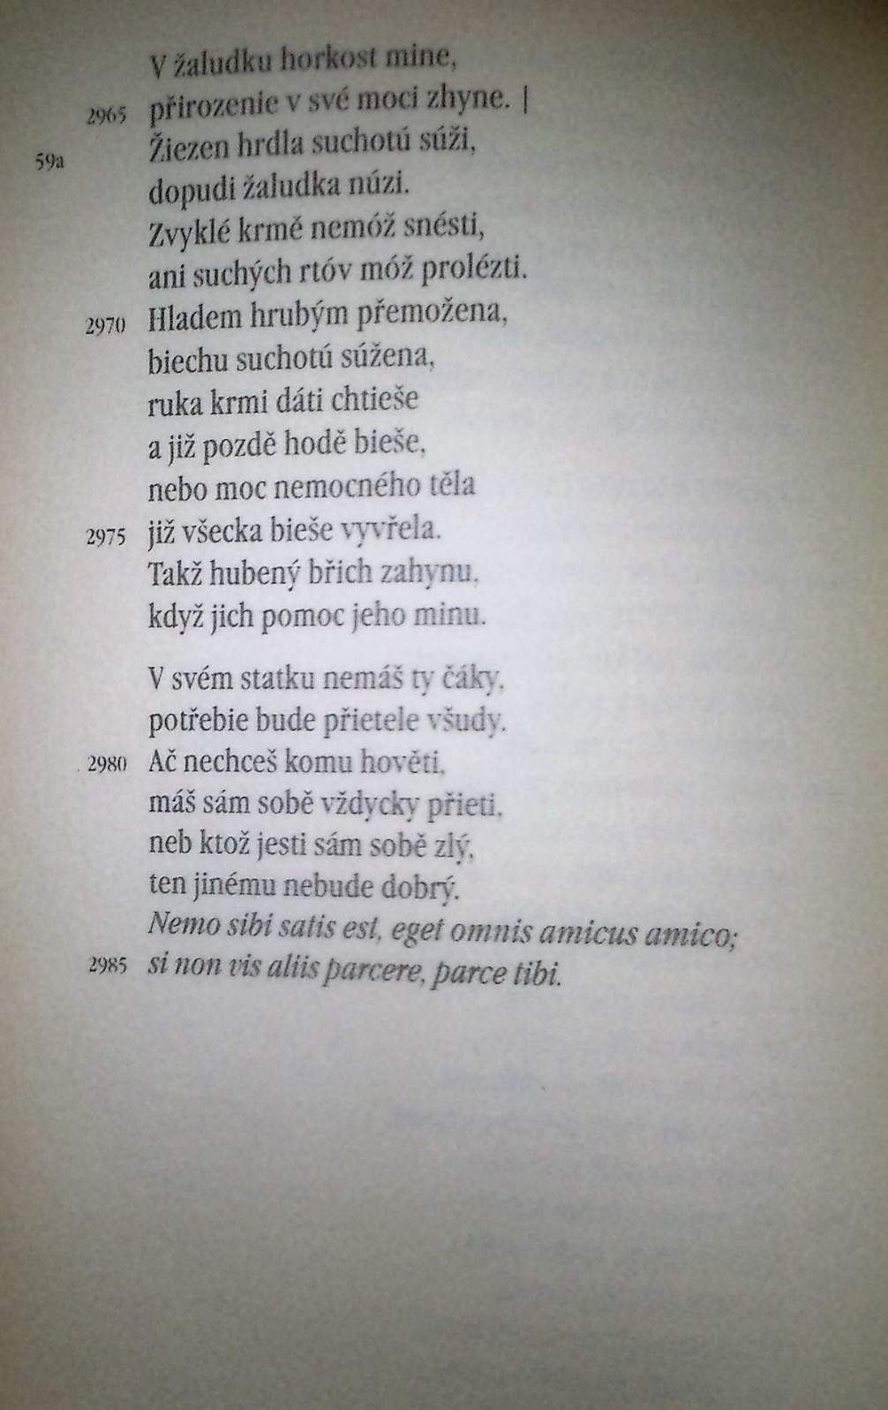
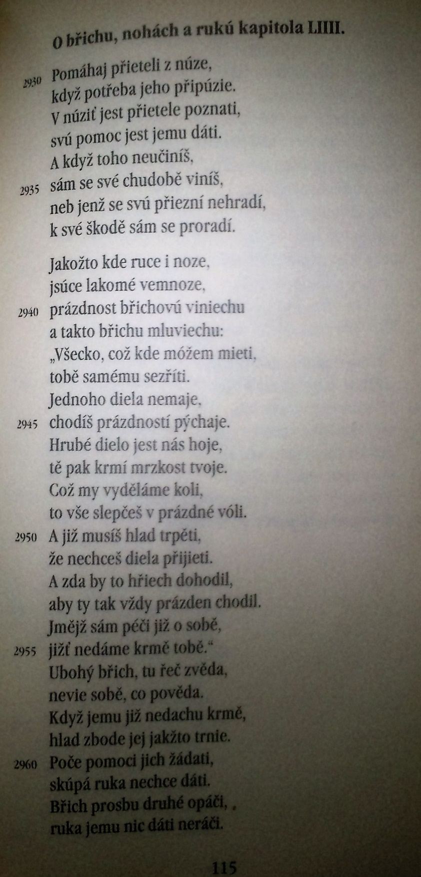

Netopýr je francouzsky „la chauve-souris“, tedy něco jako lysá myš (pozn.překladu)
V originále „felunie“
V originále „franc hum“, něco jako čestný, počestný, poctivý muž/člověk.

